韩国现代机箱
图片 | 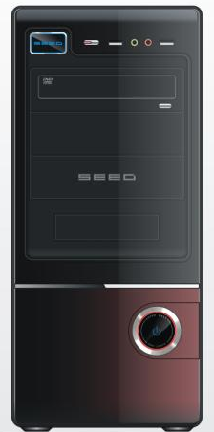 | 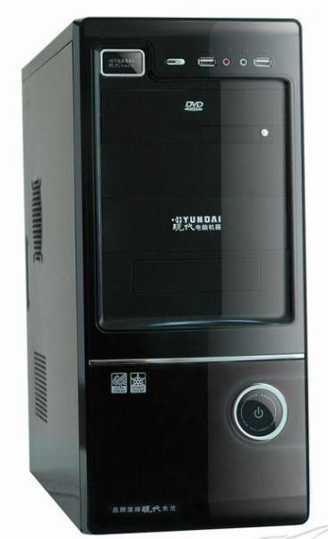 | 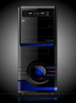 | 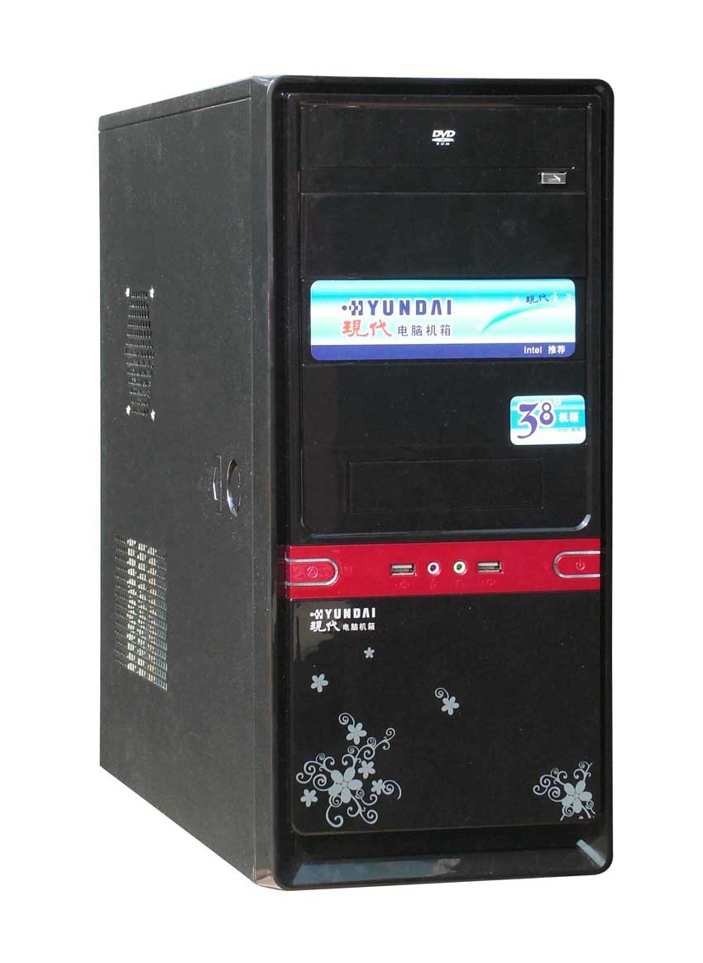 | 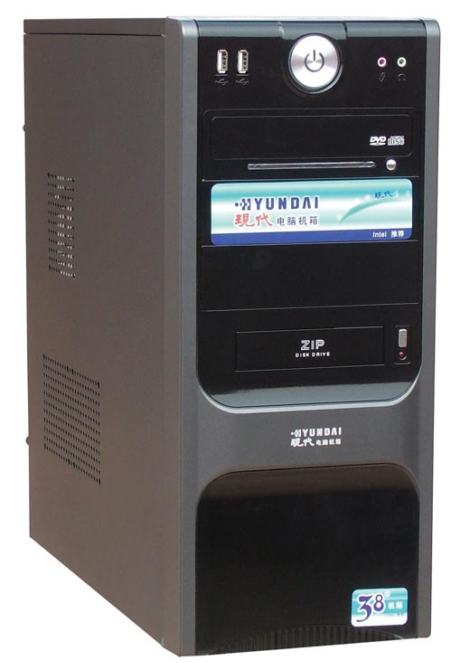
批发价(元) | HY5001R  ￥：90 | HY5001B  ￥：90 | HY6002B/R  ￥：85 | HY2002B  ￥：100 | HY3002S/T/B  ￥：65
电源 | 选配 | 选配 | 选配 | 选配 | 选配
支持主板类型 | ATX / Micro ATX | ATX / Micro ATX | ATX / Micro ATX | ATX / Micro ATX | ATX / Micro ATX
I/O输出端 | 2x USB2.0 / 1x HD audio set | 2x USB2.0 / 1x HD audio set | 2x USB2.0 / 1x HD audio set | 2x USB2.0 / 1x HD audio set | 2x USB2.0 / 1x HD audio set
图片 | 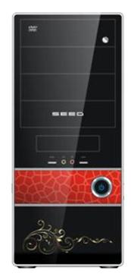 | 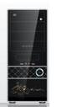 | 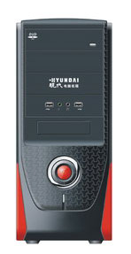 | 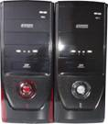 | 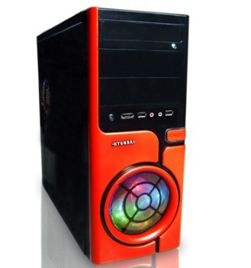
批发价(元) | HY5002R  ￥：90 | HY5001B  ￥：90 | HY3001BR  ￥：65 | HY3001R  ￥：65 | HY2003Y豪华版  ￥：120
电源 | 选配 | 选配 | 选配 | 选配 | 选配
支持主板类型 | ATX / Micro ATX | ATX / Micro ATX | ATX / Micro ATX | ATX / Micro ATX | ATX / Micro ATX
I/O输出端 | 2x USB2.0 / 1x HD audio set | 2x USB2.0 / 1x HD audio set | 2x USB2.0 / 1x HD audio set | 2x USB2.0 / 1x HD audio set | 2x USB2.0 / 1x HD audio setESATA
图片 | 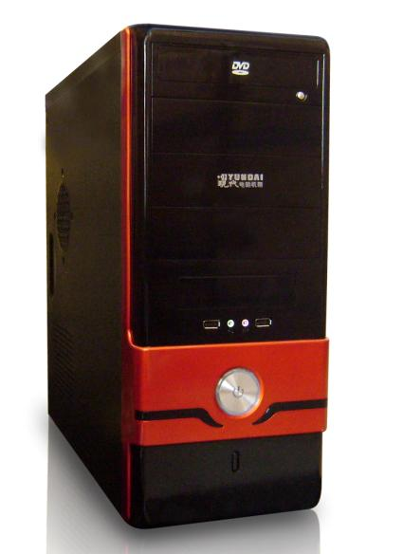 | 昆明卓兴科技有限公司（昆明卓利电脑）  批发（座机）电话：0871-8278368 8278369  13211688808（刘兴民）13700669368（刘兴民）  13211739989（张银波）13708497983（吴必升）  公司网站：http://www.kmzhuoxing.com  QQ：（350090761 876522513 627563321 刘兴民）（646364327张银波）（372349589吴必升）  公司地址：昆明市金太阳电脑城写字大楼南601
批发价 | HY6001R  ￥：85

